รายงานการปฏิบัติราชการประจำเดือนมีนาคม 2568
ประจำปีงบประมาณ พ.ศ. 2568
สถานีตำรวจวังหิน

งานอำนวยการ
ผลการปฏิบัติ

จิตอาสา ทำความดีด้วยใจ❤️
สภ.วังหิน ภ.จว.ศรีสะเกษ
วันที่ 11 มีนาคม 2568 เวลา 08.30 น.พ.ต.ท.หญิงภัทรภร สีหะวงษ์ สว.อก.สภ.วังหิน พร้อมข้าราชการตำรวจจิตอาสา สภ.วังหิน, ร่วมกิจกรรมจิตอาสาบริจาคโลหิต ณ หอประชุมอำเภอวังหิน จังหวัดศรีสะเกษ

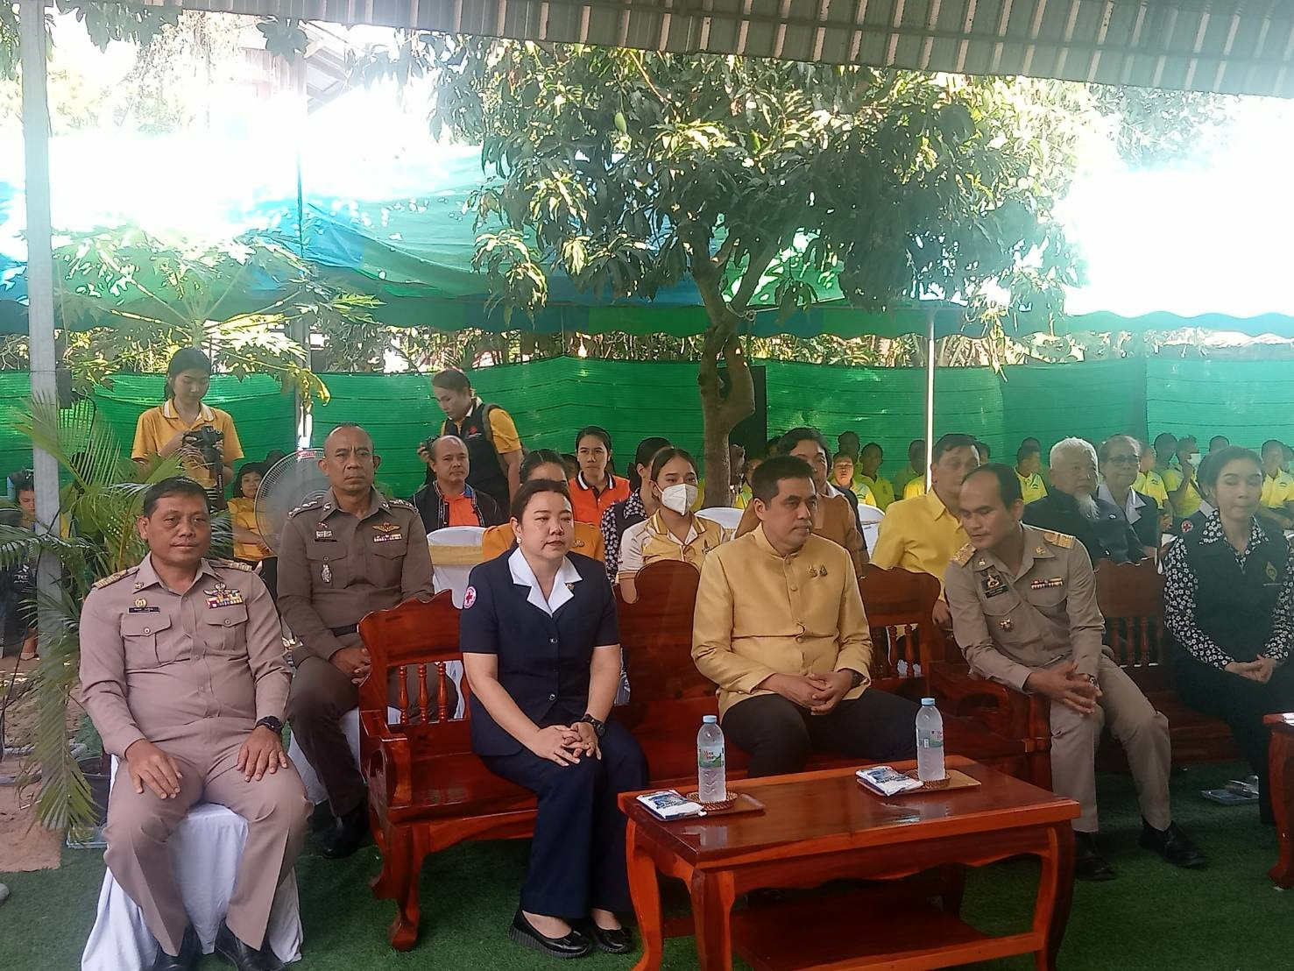

สภ.วังหิน ภ.จว.ศรีสะเกษ
วันนี้ ( 13 มีนาคม 68 ) เวลา 14.00 น.พ.ต.อ.สุรัตน์ คลายทุกข์ ผกก.สภ.วังหิน ร่วมพิธีมอบบ้านโครงการซ่อม/สร้างบ้านครัวเรือนเปราะบางทางสังคม ณ บ้านบ้านเลขที่ 95 ม.5 ต.บุสูง อ.วังหิน จ.ศรีสะเกษ โดยมีนายอนุพงศ์ สุขสมนิตย์ ผวจ.ศรีสะเกษ เป็นประธาน

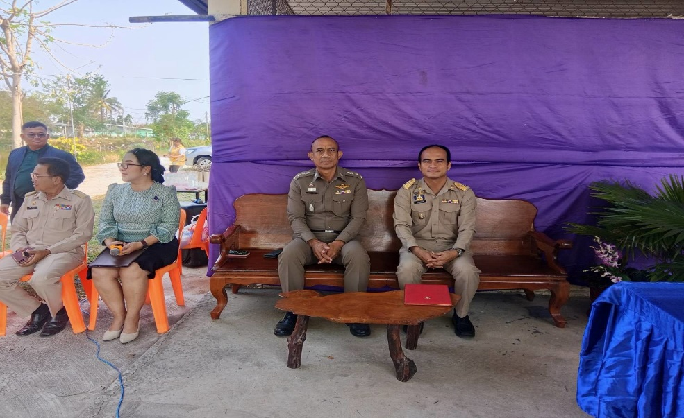

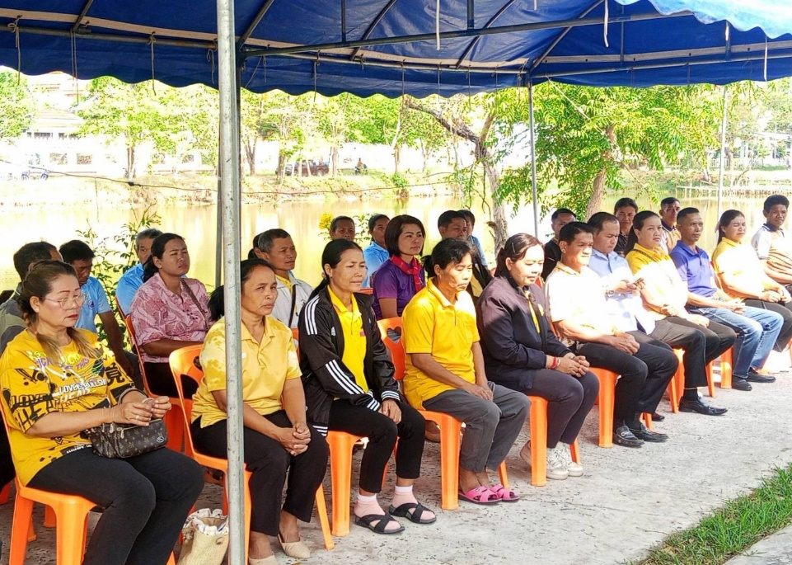

สภ.วังหิน ภ.จว.ศรีสะเกษ
วันนี้ 17 มีนาคม 2568 เวลา 09.30.น. พ.ต.อ. สุรัตน์ คลายทุกข์ ผกก.สภ.วังหินได้ร่วมเปิดได้ร่วมเปิดอบรมโครงการ ส่งเสริม ผลิตภัณฑ์สินค้า และ บริการด้านการท่องเที่ยว โดยมี นาย ชัยวัฒน์ สวัสดิภูมิ นายอำเภอวังหิน ประธาน เปิดงาน ฌ.ศาลาประชาคม บ้านดวนใหญ่ หมู่ 2 ตำบลดวนใหญ่ อำเภอวังหิน

